НИУ «Высшая школа экономики»

Лабораторная работа №1

Определение скорости пули при помощи баллистического маятника

Выполнил Никитин Илья
Под руководством Готовко Софьи Клементовной
БФЗ_191_2

2019
Оглавление
Цель работы 2
Теоретическое обоснование 2
Экспериментальная установка 2
Ход эксперимента 3
Вывод 4

Цель работы
При выполнении работы требуется изучить зависимость скорости пули, вылетающей из дула пневматического ружья от ее массы при помощи серии экспериментов с баллистическим маятником.

Теоретическое обоснование
Пусть пуля массой m , летящая со скоростью V , попадает в математический маятник с длиной подвеса L . Сразу после столкновения маятник приобретает горизонтальную скорость

Это позволит маятнику подняться на высоту

где p0 импульс маятника в нижней точке, равный по закону сохранения импульса импульсу пули перед попаданием. Удобнее измерять горизонтальное смещение маятника

Исходя из закона сохранения энергии, примененного без учета работы силы трения, получим, что потенциальная энергия сжатой пружины ружья равна кинетической энергии пули

Экспериментальная установка
- Весы с погрешностью ±0,001г
- Пневматическая винтовка МР-61
- Баллистический маятник с периодом малых колебаний
- Груз массой 200г на момент начала опытов
- Камера смартфона, регистрирующая отклонение маятника

Ход эксперимента
В ходе работы я стрелял из пневматического ружья в тело, подвешенное на баллистическом маятнике, смещение тела после выстрела фиксировалось на камеру смартфона. Всего было проведено 35 опытов, 7 серий для пуль разных номиналов по 5 экспериментов. Результаты опытов были занесены в таблицу:
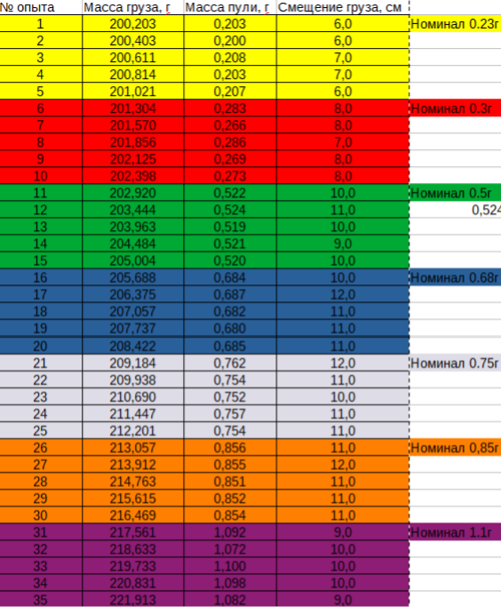
Были посчитаны скорости пуль в каждом эксперименте и занесены в таблицу:
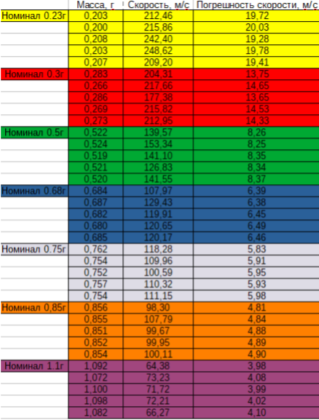
Далее был построен график зависимости скорости от массы и подогнана кривая исходя из теории:

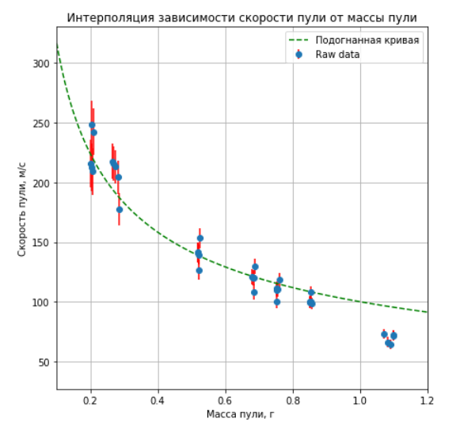

Вывод
Как можно заметить, в подгонку под теоретическую зависимость все точки кроме последних пяти входят с хорошей точностью. Объяснить это можно наличием в реальном эксперименте трения подвеса, выстрелами, произведенными не «точно в цель», повлекшие за собой небольшие раскручивания маятника и перехода кинетической энергии поступательного движения в энергию вращательного движения, а так же неидеальность подгонки в Python
Библиография
[Методические указания к лабораторным работам по механике]

